1. Menginputkan Data

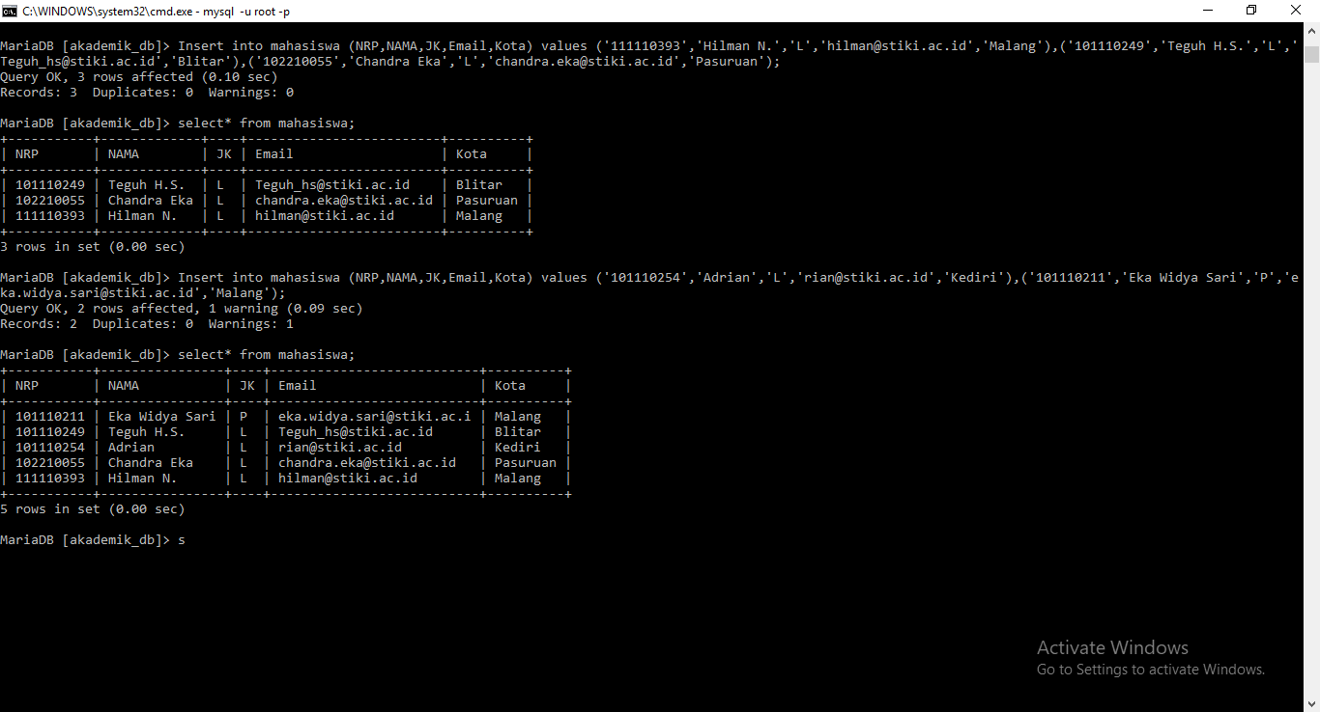

1. Input Data

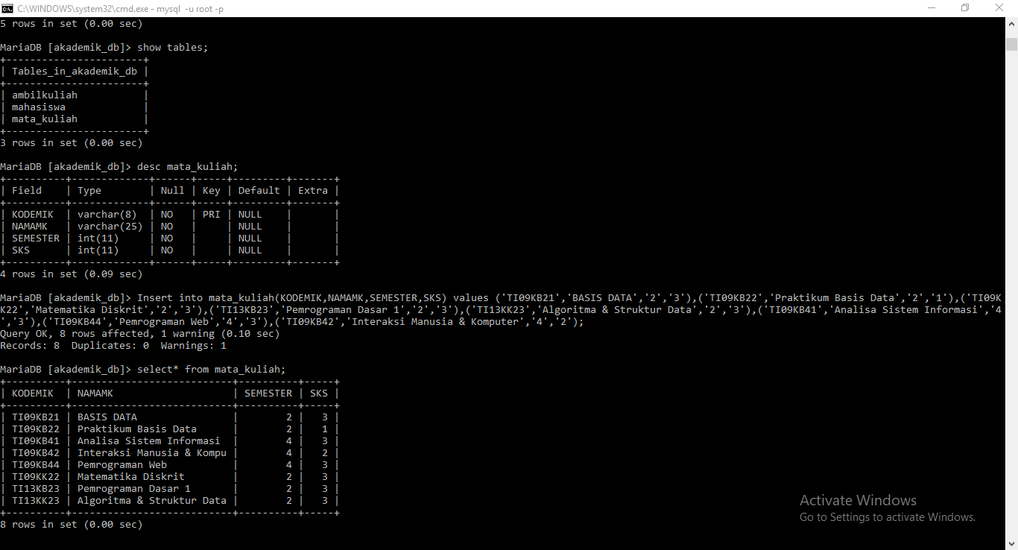

1. Query Select

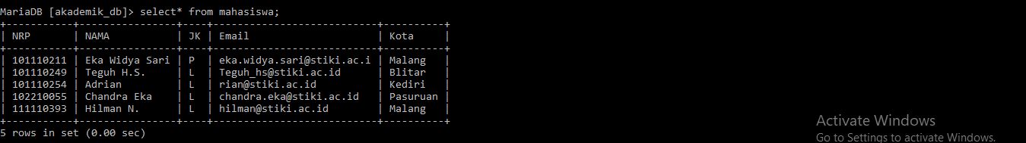

1. Query Update

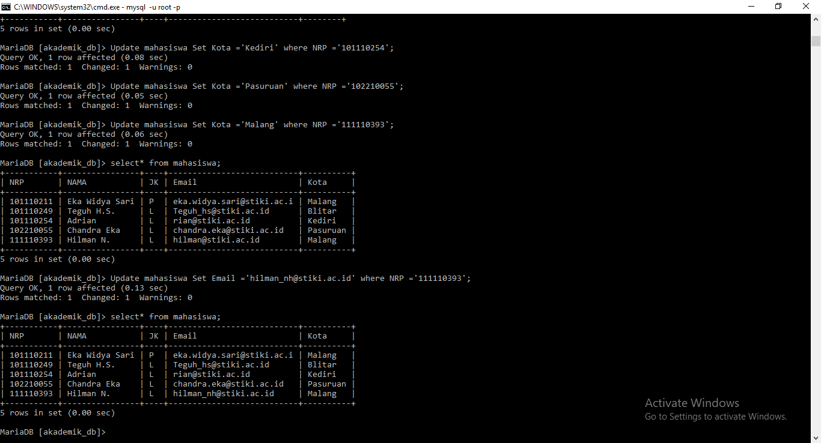

1. Query Update Dan Delete

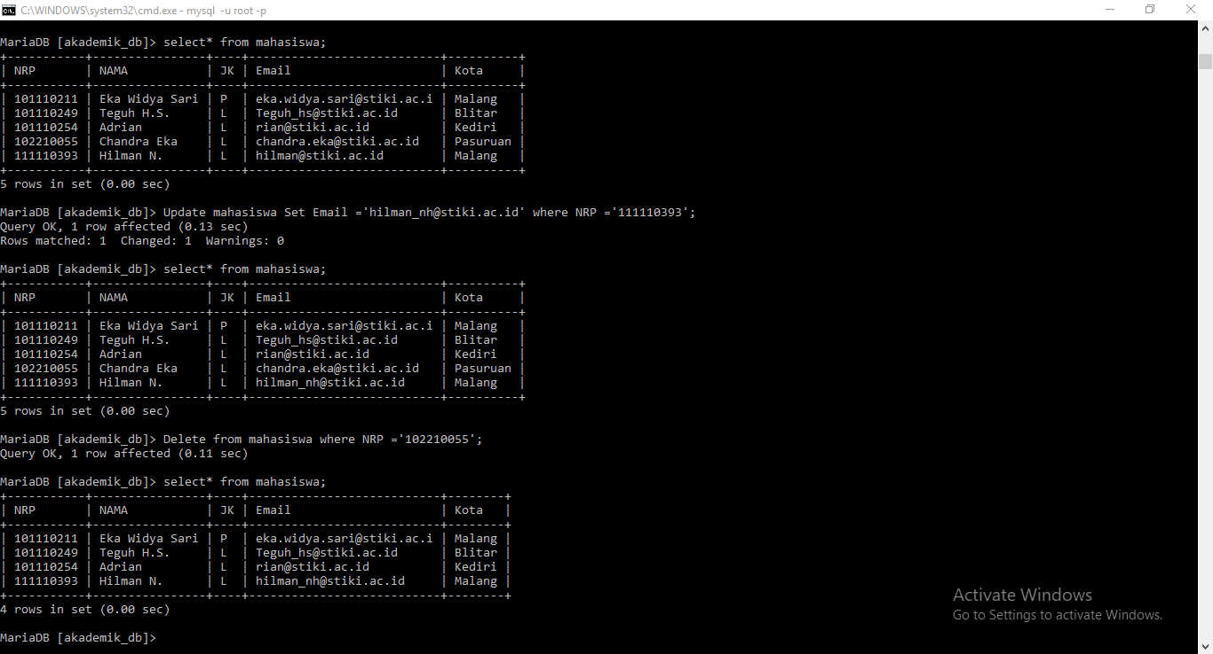

**Kesimpulan**

* 1. Lakukan Insert pada database akademik_db untuk tabel AmbilMataKuliah jika diberikan data kartu hasil studi masing-masing mahasiswa

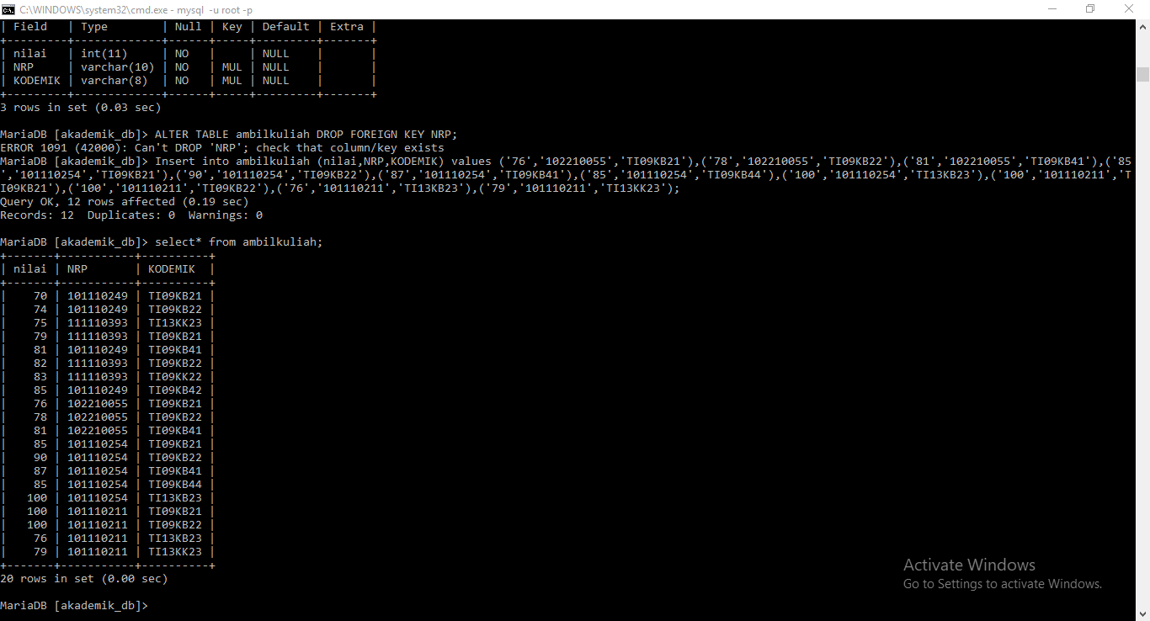

5.2 Latihan Insert Data

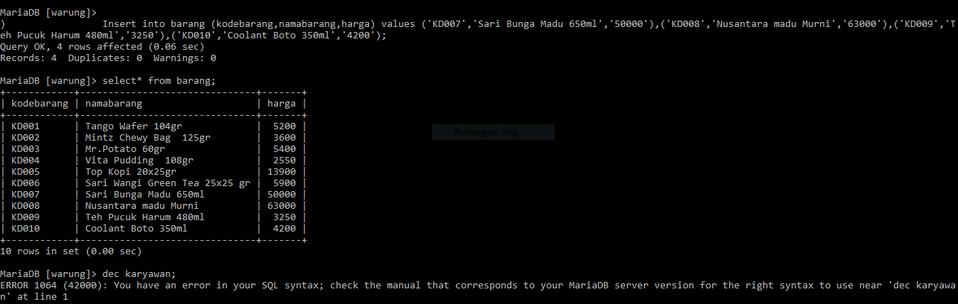

5.3 Boleh , jika program belum berjalan , akan tetapi jika program sudah berjalan kita tidak bisa mengubah / update karena akan mempengaruhi foreign key

5.4 Maka data yang telah kita inputkan akan ikut terhapus juga , Contoh: jka saya menghapus kolom harga pada tabel barang , maka inputan harga yang saya sudah inputkan sebelumnya akan hilang bersama dengan kolomnya